EL LEGADO DE KJANA-CHUYMA
Game Design Document — Versión Final 4.2
Semana 4 · Versión final implementada
Dato | Registro
Nombre del videojuego | El Legado de Kjana-Chuyma
Estudiante | Daniel Antonio Arias Poma
Modalidad | Proyecto individual
Asignatura | Taller de Proyectos
Docente | Lic. Brigida Carvajal Blanco
Fecha de entrega | 30 de septiembre de 2026
Motor / Plataforma de desarrollo | Godot 4.x (GDScript)
Plataforma objetivo | Android (APK nativo, controles táctiles)
Versión del documento | GDD v4.2 — Semana 4 / Versión final Android
Estado del proyecto | Versión final jugable y cerrada. APK Android final exportado e instalado en un dispositivo físico; la UI móvil fue pulida para separar el HUD del botón de Pausa y la pantalla de Controles distingue PC/Android. El código y la documentación final quedaron sincronizados con el repositorio. Las pruebas manuales avanzadas que no cuentan con evidencia directa permanecen registradas como “por validar” en la matriz de QA.

Índice
Números de página de esta versión. Para saltar a una sección con precisión usa el panel de navegación de Word (Vista → Panel de navegación).
Sección | Página
Resumen de actualización final (Semana 4) | 3
1. Concepto general y género/público | 3
2. Relato o mito utilizado | 4
3. Adaptación del relato | 4
4. Core Loop y reglas del juego | 4
5. Camino del Héroe y Mapeo de Niveles | 5
6. Personajes | 6
7. Objetivo del juego | 7
8. Escenarios | 7
9. Diseño de Niveles | 8
10. Objetos | 8
11. Enemigos y obstáculos | 9
12. NPC — Fichas completas | 10
13. Mecánicas y Datos de Combate | 12
14. Interfaz (UI/UX) y Feedback | 12
15. Controles PC y Android | 13
16. Arte | 13
17. Sonido | 14
18. Condiciones del juego | 15
19. Plataforma y Aspectos Técnicos | 15
20. Cronograma de 4 semanas | 16
21. Matriz de Pruebas | 16
22. Registro de Cambios | 18
23. Alcance: clasificación MVP | 20
24. Coherencia cultural | 21
25. Estado final de implementación (Semana 4) | 22
26. Checklist final de entrega | 24
27. Evidencias del Checklist de Mesa de Evaluación | 25
ANEXO — Guion de presentación final (referencial) | 26
Fuentes de la verificación cultural | 27
Control de versión | 27

Resumen de actualización final (Semana 4)
• La versión final conserva la propuesta central: metroidvania 2D en Godot 4.x, tres niveles, combate cuerpo a cuerpo con parry, progresión por habilidades y dos finales según fragmentos.
• Se consolidó el guardado persistente en checkpoints, la opción Continuar desde el menú y la restauración de todos los corazones máximos al reaparecer.
• El Guardián Sediento mantiene 3 puntos de postura: un Perfect Parry aporta +1 punto y cada 4 golpes normales conectados aportan +1 punto; al llegar a 3/3 se abre la ventana de vulnerabilidad.
• El contraataque se actualizó: después de un Perfect Parry, el siguiente ataque que realmente conecta inflige el doble de daño; fallar el ataque no consume la carga.
• Se integraron dos Pociones de Protección por partida. Cada una se almacena en inventario y, al usarse, absorbe hasta 3 impactos válidos sin reducir corazones.
• La UI final incorpora Reward Overlay para habilidades/corazones, tarjetas de transición de mapa, Death Screen, opciones de audio, HUD del jefe y controles táctiles contextuales para Android. La pantalla de Controles dispone de pestañas PC y ANDROID y abre por defecto la correspondiente a la plataforma detectada.
• Se integraron dos cinemáticas alternativas: con 3 fragmentos se muestra el final verdadero y CONTINUARÁ; con 1–2 fragmentos se muestra el final normal y FIN. El valor 0 queda únicamente como fallback defensivo del código, no como ruta normal de progreso.
• La adaptación Android fue exportada a APK e instalada en un dispositivo físico. Se verificaron arranque, orientación Landscape, renderizado general, HUD y presencia de controles táctiles. El bloque de fragmentos, coca y pociones fue reposicionado con separación respecto al botón de Pausa; las combinaciones avanzadas de multitouch y demás casos manuales siguen identificadas en la matriz de QA cuando no existe validación directa.

1. Concepto general y género/público
Wayra, una joven aprendiz de las plantas sagradas, debe atravesar tres zonas corrompidas por una plaga llamada “la Sed Blanca” para restaurar el equilibrio del lago sagrado antes de que la corrupción borre para siempre el legado que Kjana-Chuyma dejó a su pueblo. El jugador explora, combate cuerpo a cuerpo y usa el parry para desviar los ataques de las criaturas corrompidas, gana habilidades que abren caminos antes bloqueados, y decide cuánto del conocimiento ancestral logra recuperar antes del enfrentamiento final.
Campo | Definición
Tipo de juego | Metroidvania 2D de acción, con exploración, progresión de habilidades y combate centrado en ataque/parry.
Plataforma objetivo | Android (teléfono, controles táctiles) y ejecución de desarrollo en PC.
Edad recomendada | 13+
Dificultad | Media: enemigos más agresivos, pero con ataques telegrafiados y ventanas legibles de parry; el jefe permite romper postura con parry o acumulación de golpes normales.


Imagen clave conservada de tu versión — Wayra en las orillas del lago.

2. Relato o mito utilizado
Campo | Definición
Nombre | “La Leyenda de la Coca”
Autor / fuente consultada | Antonio Díaz Villamil, del libro “Leyendas de mi tierra”
Origen | Tradición oral altiplánica boliviana (lago Titicaca y la Isla del Sol)
Breve explicación | Kjana-Chuyma, adivino (yatiri) al servicio del templo de la Isla del Sol, huye con los tesoros sagrados y los hunde en el lago para protegerlos. El Sol le concede como legado la planta de coca para aliviar el sufrimiento de su pueblo.

3. Adaptación del relato
Campo | Definición
Qué se conserva | El escenario del lago sagrado, Kjana-Chuyma como figura histórica/mítica, y el don de la coca como legado.
Qué se modifica | Kjana-Chuyma es un Mentor espiritual (NPC). Protagonista nueva: Wayra. La amenaza es una plaga sobrenatural, “la Sed Blanca”. Antagonista final: “El Guardián Sediento”, una serpiente guardiana ancestral corrompida (entidad original, ver verificación cultural en la Sección 24). Se añaden mecánicas de combate (parry) y exploración tipo metroidvania.

4. Core Loop y reglas del juego

Core Loop (bucle principal de jugabilidad)
Explorar zona → Detectar enemigos/obstáculos → Combatir, esquivar o hacer parry → Recolectar hojas, fragmentos y recursos → Desbloquear habilidades/mejoras → Activar checkpoint → Acceder a una nueva área → Repetir.

Reglas fundamentales del sistema
- Wayra comienza con 3 corazones. Cada 3 Hojas de Coca recolectadas se consumen y aumentan permanentemente la Salud Máxima en +1; al obtener el nuevo corazón se ejecuta health = max_health, por lo que toda la vida queda restaurada al nuevo máximo. Existen 9 hojas en total, por lo que Wayra puede llegar hasta 6 corazones. Los altares/checkpoints restauran la salud al máximo y guardan el progreso persistente.
- El Perfect Parry se sincroniza con el destello blanco de los ataques parryables: la pulsación debe realizarse durante esa señal. Un Perfect Parry anula el daño, aplica el feedback correspondiente y alimenta la postura del enemigo/jefe cuando corresponda.
- El Doble Salto se desbloquea al completar el Nivel 1 y el Contraataque al completar el Nivel 2. Las recompensas importantes se comunican mediante un panel central que pausa el gameplay y atenúa el fondo.
- Si la vida llega a 0, aparece la pantalla “MORISTE”. Al continuar, Wayra reaparece en el último altar/checkpoint activado con health = max_health y conserva el progreso persistente guardado.
- El Guardián Sediento tiene 3 puntos de postura. Cada Perfect Parry correcto suma +1; cada grupo de 4 golpes normales conectados suma +1. Al alcanzar 3/3 se rompe la postura y se abre la ventana de vulnerabilidad. El combate mantiene 2 fases.
- Los 3 Fragmentos del Legado determinan el final: con los 3 se reproduce el final verdadero y aparece “CONTINUARÁ”; con 1 o 2 se reproduce el final normal y aparece “FIN”. Debido a que el Fragmento 3 forma parte del desenlace del jefe, 0 fragmentos no constituye una ruta normal alcanzable; el código puede conservarlo como fallback seguro.
• Las Pociones de Protección son un recurso opcional limitado a 2 unidades posibles en toda la partida. Cada poción activada absorbe los siguientes 3 impactos válidos y no puede acumularse sobre otra protección activa.

5. Camino del Héroe y Mapeo de Niveles
Etapa | Aplicación en la Historia | Mapeo en el Videojuego
1. Mundo ordinario | Wayra vive cuidando las plantas sagradas. | Introducción narrativa y primer contacto con el conflicto; el tutorial jugable se integra al inicio de Orillas del Lago.
2. Llamado a la aventura | La Sed Blanca avanza desde el lago. | NPC inicial / Mama Tika y diálogo de contexto.
3. Rechazo o duda | Wayra no se siente preparada. | Diálogo interno / NPC (muestra inseguridad).
4. Mentor | El espíritu de Kjana-Chuyma le revela la corrupción. | Encuentros con Kjana-Chuyma y entrega progresiva de habilidades.
5. Cruce del umbral | Wayra deja la comunidad hacia las ruinas. | Inicio Nivel 1 (Orillas del Lago).
6. Pruebas | Zonas con enemigos corrompidos y plataformas. | Nivel 1 (Orillas del Lago) y Nivel 2 (Ruinas Ancestrales).
7. Prueba principal | Enfrentamiento contra El Guardián Sediento. | Nivel 3 (Santuario Profundo — Arena de Jefe).
8. Recompensa | Recupera el conocimiento y purifica al Guardián. | Derrota del Jefe / Colección de fragmentos.
9. Regreso | Wayra vuelve a su comunidad. | Secuencia final mediante cinemática alternativa según fragmentos.
10. Transformación | Wayra completa la prueba y el resultado del legado depende de cuántos fragmentos recuperó. | Final verdadero: 3 fragmentos → CONTINUARÁ. Final normal: 1–2 fragmentos → FIN.

6. Personajes
Clasificación: Protagonista, Mentor, Aliado, Antagonista, NPC.
Wayra — Protagonista
- Nombre: Wayra (del aymara: “viento”).
- Función: Protagonista jugable.
- Personalidad: Valiente pero insegura al inicio, perseverante, respetuosa de la naturaleza y las tradiciones. Muestra determinación a medida que avanza.
- Habilidades: Movimiento, salto, ataque cuerpo a cuerpo, parry. Progresión: doble salto y contraataque.
- Relación con otros: Es aprendiz de la Anciana; Kjana-Chuyma es su guía espiritual; el Guardián es su antagonista.
Kjana-Chuyma — Mentor
- Nombre: Kjana-Chuyma.
- Función: Mentor / Guía espiritual.
- Personalidad: Sabio, paciente, enigmático. Habla con metáforas y recuerdos ancestrales.
- Habilidades: Aparece como espíritu, otorga pistas y otorga habilidades al jugador.
- Relación con el protagonista: Es el guardián original que legó el conocimiento; guía a Wayra para que ocupe su lugar.
La Anciana — Aliada / Informante
- Nombre: Mama Tika.
- Función: Informante y entregadora de la misión inicial.
- Personalidad: Cálida, preocupada por su comunidad, con profundo conocimiento de las plantas.
- Habilidades: No combate; entrega objetos iniciales y contextualiza la amenaza.
- Relación con el protagonista: Es la maestra de Wayra; le pide que investigue la corrupción.
El Guardián Sediento — Antagonista / Jefe Final
- Nombre: El Guardián Sediento (serpiente ancestral corrompida).
- Función: Jefe final y obstáculo principal.
- Personalidad: Antaño fue un protector, ahora está distorsionado por la Sed Blanca; actúa con furia y dolor.
- Habilidades: Embestidas, latigazos de cola corrompida, generación de charcos de corrupción.
- Relación con el protagonista: Es el espejo de lo que Wayra podría llegar a ser si no logra restaurar el equilibrio.
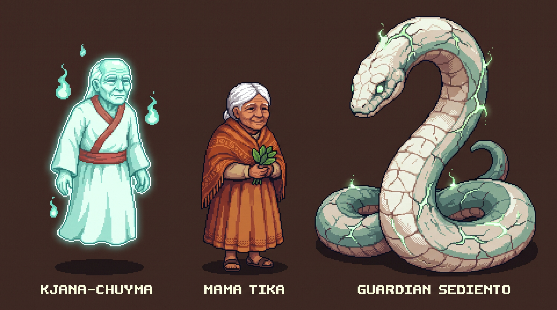

7. Objetivo del juego

Objetivo principal
Derrotar al Guardián Sediento en el Santuario Profundo, restaurar el equilibrio del lago sagrado y asegurar que el legado de Kjana-Chuyma no sea olvidado.

Objetivos secundarios (misiones)
- Recolectar los 3 Fragmentos del Legado (uno por nivel) para desbloquear el final verdadero.
- Encontrar las 9 Hojas de Coca ocultas (3 por nivel) para aumentar la salud máxima de Wayra hasta +3 corazones adicionales.
- Hablar con Mama Tika y Kjana-Chuyma para recibir contexto narrativo, pistas y habilidades de progresión.
- Explorar mecanismos, puertas, checkpoints y combates opcionales; derrotar enemigos puede recompensar al jugador con las Pociones de Protección limitadas.

8. Escenarios
Escenario | Ambientación y elementos
Pueblo de Wayra / Introducción narrativa | Contexto narrativo del origen de Wayra y su comunidad. En la versión final no funciona como mapa jugable independiente; la introducción se resuelve mediante NPCs, diálogos y el inicio del Nivel 1.
Orillas del Lago (Nivel 1) | Zona de inicio/tutorial. Ruinas junto al lago, vegetación seca, huecos, Sed Blanca, NPCs y primer santuario. Introduce combate, parry, exploración y Doble Salto.
Ruinas Ancestrales (Nivel 2) | Templo en ruinas con plataformas, huecos, mecanismos, palancas, puertas y enemigos más agresivos. Requiere el Doble Salto y entrega el Contraataque.
Santuario Profundo (Nivel 3) | Zona final subterránea marcada por la Sed Blanca. Contiene el último fragmento, la arena del Guardián Sediento y el cierre mediante uno de dos finales.

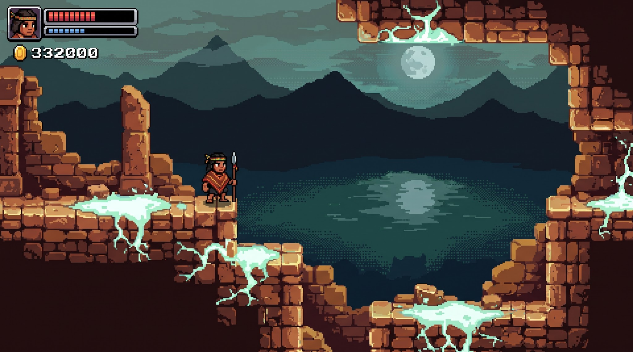
Ambiente conservado de tu versión — Ruinas Ancestrales (Nivel 2).
Esta captura es solo referencia de ambiente para el Nivel 2. La barra azul y el contador de monedas que aparecen en la esquina no forman parte del diseño actual (no hay sistema de energía ni de monedas — ver Sección 10); ignóralos al usarla como guía visual.

9. Diseño de Niveles
Nivel | Lugar | Objetivo | Obstáculo | Recompensa
1 | Orillas del Lago | Aprender movimiento, combate, parry, checkpoints y exploración básica. | Huecos, Sed Blanca, enemigos, objetos ocultos y secciones de plataformeo. | Doble Salto + Fragmento 1 + 3 Hojas de Coca.
2 | Ruinas Ancestrales | Aplicar Doble Salto, combatir enemigos más agresivos y resolver progresión mediante mecanismos. | Huecos, palancas, puertas/mecanismos, Espectros y Cóndores Corrompidos. | Contraataque + Fragmento 2 + 3 Hojas de Coca.
3 | Santuario Profundo | Superar la Sed Blanca y derrotar al Guardián Sediento. | Sed Blanca, barrera de arena, proyectiles/ataques del jefe y combate de 2 fases. | Fragmento 3 + 3 Hojas de Coca + selección del final.

Elementos adicionales de la versión final: 1 santuario/checkpoint por mapa; transición en negro con el número y nombre del nuevo mapa; 2 Pociones de Protección en toda la partida mediante drops deterministas de enemigos normales. La Llave de Ruinas/área secreta se recortó del alcance final.

10. Objetos
Objeto | Descripción | Función en el juego
Hojas de Coca | Hojas sagradas de color verde intenso, con un leve brillo dorado. | Hay 9 hojas (3 por nivel). Cada 3 hojas se consumen automáticamente y aumentan la Salud Máxima en +1 corazón; el nuevo corazón queda lleno inmediatamente.
Fragmento del Legado | Pieza de cerámica o piedra con inscripciones ancestrales que brillan. | Hay 3 en total. Con 3 fragmentos se activa el final verdadero (CONTINUARÁ); con 1–2 se activa el final normal (FIN). El valor 0 queda solo como fallback defensivo del código.
Poción de Protección | Frasco azul/cyan almacenado como consumible en el HUD. | Solo existen 2 posibles por partida, entregadas por dos enemigos normales específicos. Se usa manualmente y absorbe 3 impactos válidos; no se puede apilar mientras la protección está activa. El inventario se guarda, pero la protección temporal no.
Llave de ruinas (recortada) | Concepto opcional del GDD inicial. | No incluida en la versión final para priorizar el núcleo jugable y el pulido.

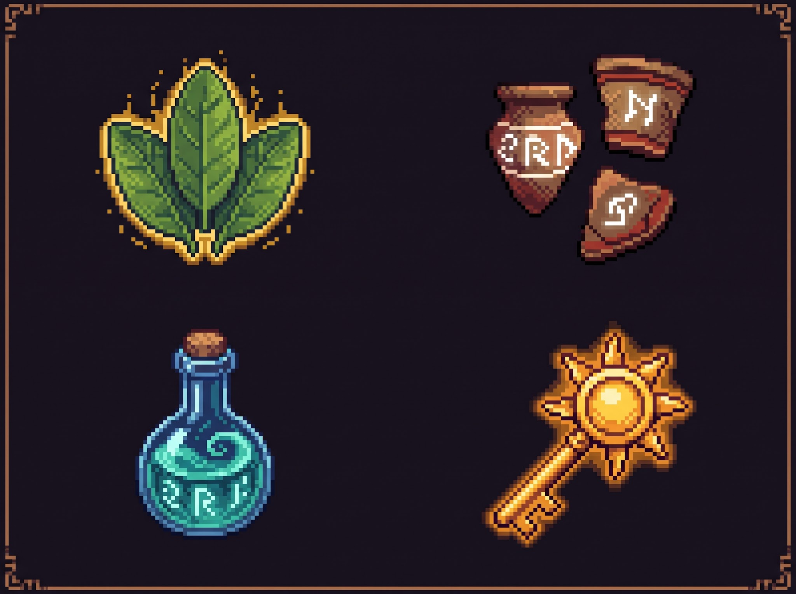
Hoja de objetos conceptual conservada. En la versión final la poción fue rediseñada como Poción de Protección y la Llave de Ruinas quedó fuera del alcance.
No existe sistema de moneda, tienda ni economía. Los coleccionables/recursos funcionales de la versión final son Hojas de Coca, Fragmentos del Legado y Pociones de Protección.

11. Enemigos y obstáculos

Enemigos (con comportamiento)
Enemigo | Descripción | Daño que inflige | Comportamiento (FSM)
Espectro Sediento | Espíritu distorsionado de antiguos pobladores. Flota lentamente. | 1 HP | Patrulla y detecta a Wayra a mayor distancia; persigue y ataca con menor tiempo pasivo. Sus ataques mantienen anticipación visual y el contacto físico causa daño desde cualquier dirección, respetando i-frames.
Cóndor Corrompido | Ave rapaz con plumas descoloridas y ojos brillantes. | 1 HP | Patrulla aérea, detecta con mayor alcance y realiza picadas con más frecuencia. Conserva telegraph/destello para ataques parryables y vuelve a presionar al jugador tras la recuperación.
El Guardián Sediento | Jefe final, serpiente ancestral gigante corrompida por la Sed Blanca. | Fase 1: 1 HP por golpe. Fase 2: 2 HP por golpe. | Jefe de 2 fases con mordida/coletazo, proyectiles de energía, Sed Blanca y otros patrones. La postura tiene 3 puntos: Perfect Parry = +1; cada 4 golpes normales = +1. Al 3/3 queda vulnerable. El destello blanco abre la ventana de Perfect Parry y el cuerpo usa una colisión rectangular simplificada para mejorar consistencia.

Obstáculos ambientales (no enemigos)
Obstáculo | Descripción | Efecto en el jugador
Sed Blanca | Superficie corrupta blanca/cyan presente especialmente en el Santuario Profundo. | Inflige daño por contacto respetando i-frames; la versión final evita VFX de llamas repetitivas que dificultaban la lectura.
Huecos / pozos | Caídas entre plataformas. | Castigan errores de plataformeo y pueden forzar respawn según la lógica de checkpoint.
Palancas y puertas | Mecanismos del Nivel 2 integrados al escenario. | Bloquean/abren rutas y obligan a explorar el mapa antes de avanzar.
Barrera / arena del jefe | Límite del encuentro final y elementos de corrupción del Nivel 3. | Mantiene al jugador dentro del combate y refuerza la lectura de la arena del Guardián.

12. NPC — Fichas completas

Ficha 1: Kjana-Chuyma (Mentor)
Campo | Definición
Nombre / Tipo | Kjana-Chuyma / Mentor espiritual
Objetivo del NPC | Guiar a Wayra y otorgarle habilidades (doble salto y contraataque) para que pueda derrotar la corrupción.
Relación con el jugador | Es su antecesor espiritual. Aparece en momentos clave para dar consejos y revelar la historia.
Dónde aparece | Aparece en momentos de progresión ligados a los niveles; entrega Doble Salto tras el Nivel 1 y Contraataque tras el Nivel 2.
Qué activa o modifica | Al interactuar, se abre diálogo. Al entregar una habilidad, primero se actualiza el estado y luego aparece un Reward Overlay con el gameplay pausado y el fondo atenuado.
Diálogos / información | Habla sobre la Sed Blanca, el origen de la corrupción y el sacrificio de Kjana-Chuyma.
Estados posibles | IDLE (flotando) → DIÁLOGO (pausa juego) → DESAPARECE (si entregó habilidad).
Condición de inicio | Wayra debe ingresar en el área de detección. En Android aparece un botón táctil de Interactuar solo mientras exista un objetivo válido; en PC se conserva la acción de interacción del Input Map.
Condición de salida | Finaliza el diálogo.
Recompensa / consecuencia | Nueva habilidad desbloqueada + información del lore.

Ficha 2: Mama Tika (Aliada / Informante)
Campo | Definición
Nombre / Tipo | Mama Tika / Anciana del pueblo
Objetivo del NPC | Entregar la misión inicial (“Ve a las orillas del lago”) y dar contexto sobre los rituales de curación.
Relación con el jugador | Es su maestra en el cuidado de las plantas sagradas.
Dónde aparece | Inicio de la aventura / contextualización narrativa integrada al comienzo del Nivel 1.
Qué activa o modifica | Al hablar con ella, se activa la misión principal y se entrega el primer mapa.
Diálogos / información | “La Sed Blanca está secando la tierra. Kjana-Chuyma dejó un legado en las ruinas. Tú debes recuperarlo.”
Estados posibles | IDLE (sentada) → DIÁLOGO.
Condición de inicio | Wayra debe ingresar en el área de detección. En Android, el botón contextual de Interactuar aparece únicamente cuando la interacción está disponible.
Condición de salida | Finaliza el diálogo.
Recompensa / consecuencia | Mapas de la zona + contexto narrativo.

13. Mecánicas y Datos de Combate
Mecánica | Detalles y Frame Data
Ataque cuerpo a cuerpo | Daño base de 1 punto a enemigos normales. El mismo ataque alimenta la postura del jefe cuando su guardia está activa: cada 4 golpes conectados aportan +1 punto de postura.
Parry (mecánica central) | El ataque parryable muestra un destello blanco que coincide con la ventana de Perfect Parry. La pulsación debe ocurrir durante el destello; mantener Parry desde antes no cuenta. Un Perfect Parry anula el daño, genera feedback, otorga +1 postura al jefe y puede habilitar Contraataque.
Curación / Recolección | Checkpoint/Altar: restaura health = max_health y guarda la partida. Hojas de Coca: 3 hojas = +1 corazón máximo permanente, hasta +3 corazones extra.
Movimiento / Salto | Desplazamiento horizontal, salto y Doble Salto desbloqueable. Los controles táctiles envían las mismas acciones del Input Map que teclado/gamepad.
Contraataque | Desbloqueable en Nivel 2. Tras un Perfect Parry queda una carga de contraataque: el siguiente ataque que realmente conecta inflige ×2 daño. La carga no se acumula y un ataque fallido no la consume.
Postura del Guardián | 3 puntos totales. Perfect Parry = +1 punto. Cada 4 golpes normales conectados = +1 punto. Al llegar a 3/3 se ejecuta la ruptura de postura y la ventana de vulnerabilidad.
Poción de Protección | Al usar 1 poción se activan 3 cargas de absorción. Cada impacto válido consume 1 carga sin reducir corazones; los i-frames evitan consumir varias cargas por un mismo contacto.

14. Interfaz (UI/UX) y Feedback (“Juice”)
Nota aclaratoria sobre el material visual (Bocetos y Concept Art):
Las imágenes, capturas y mockups incluidos en este documento se conservan como referencias conceptuales de atmósfera, paleta y distribución. La versión final del juego ya utiliza assets, HUD y controles integrados y pulidos directamente en Godot 4.x; por ello, algunos bocetos pueden diferir del acabado in-game.

- Menú Principal: “Nueva partida”, “Continuar” (solo con save válido), “Opciones”, “Controles” y “Salir”. La versión final no muestra etiquetas de semana ni texto de versión en pantalla, manteniendo el menú limpio.
- HUD en partida: corazones dinámicos (3 base, hasta 6), contador de fragmentos, hojas de coca, Pociones de Protección y estado de protección. El jefe posee barra de vida inferior y 3 indicadores de postura, más el progreso de golpes normales hacia el siguiente punto. En Android, el bloque de recursos se ubica debajo del botón de Pausa con un margen aproximado de 22 px en la resolución base para evitar superposiciones.
- Sin monedas ni maná. Se añadieron Level Title Cards al cambiar de mapa, Reward Overlay para habilidades/corazones y Death Screen con “MORISTE”.
- Menú de Pausa: “Reanudar”, “Opciones”, “Controles” y “Salir al menú”. No incluye reinicio directo. La música continúa durante pausa y muerte; el gameplay queda detenido.

Feedback visual/auditivo (Juice)
- Parry exitoso: destello blanco sincronizado con la ventana de Perfect Parry, SFX metálico y feedback visual inmediato. En el Guardián, el parry tiene prioridad sobre el daño del mismo ataque y evita daño de contacto inmediato mediante los i-frames/grace period correspondientes.
- Recibir daño: el contacto con enemigos daña desde cualquier dirección y respeta el cooldown/i-frames. La Poción de Protección intercepta hasta 3 impactos válidos antes de afectar corazones.
- Recompensas importantes: al obtener Doble Salto, Contraataque o un nuevo corazón, el juego pausa la acción, atenúa el fondo y muestra un panel decorado con el nombre y descripción de la recompensa.
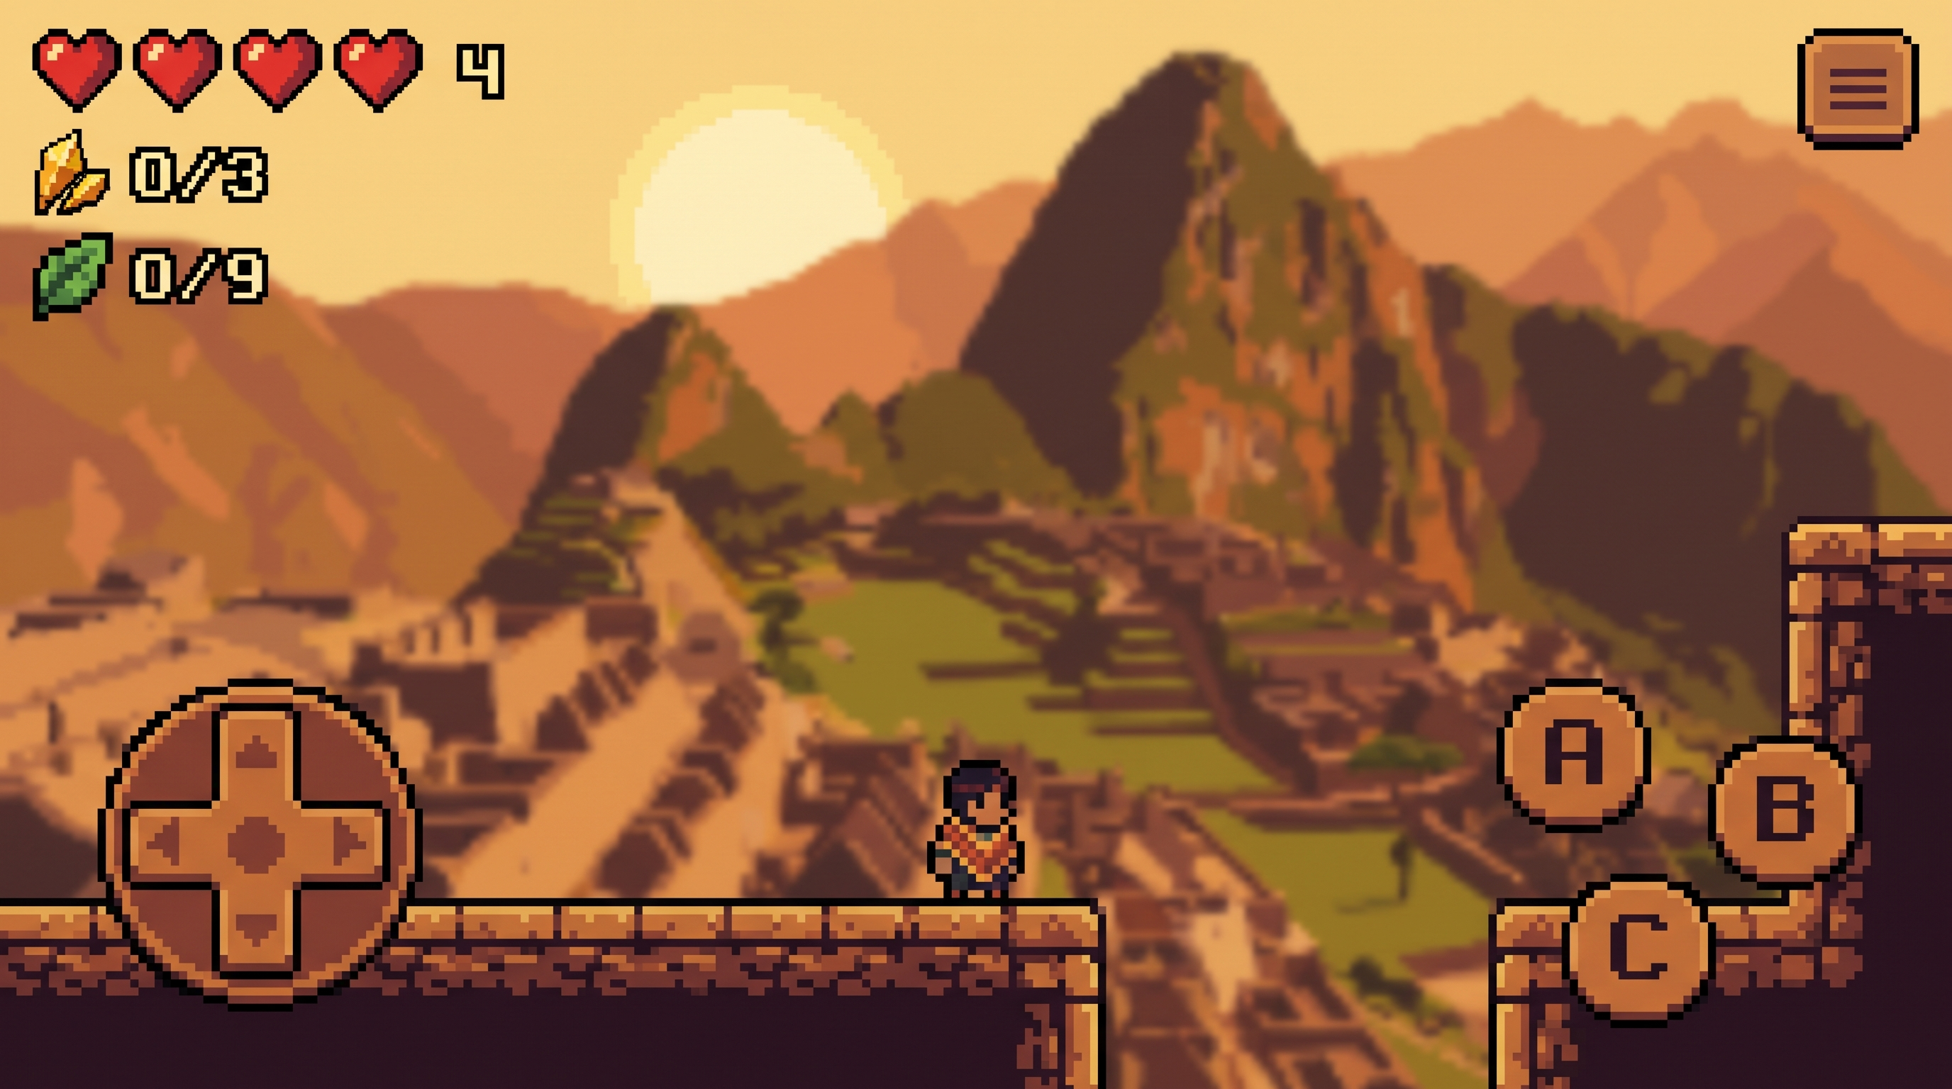

15. Controles PC y Android

La pantalla “Controles” utiliza dos pestañas: PC y ANDROID. En escritorio abre PC por defecto y en Android abre ANDROID; el usuario puede consultar ambas. La pestaña PC muestra las asignaciones reales del Input Map (A/D o flechas, Espacio/W, J, K, E, Q y Escape según la configuración final), mientras que ANDROID reutiliza los iconos táctiles integrados y explica los botones contextuales de interacción y poción.
Acción (Input Map) | Control / Botón UI Táctil
Mover Izq / Der | Dos botones independientes [←] [→] en la esquina inferior izquierda. Permiten presión mantenida y multitouch.
Saltar / Doble Salto | Botón de Salto en la esquina inferior derecha, por encima de Ataque/Parry; reutiliza la acción existente de salto/doble salto.
Atacar | Botón de Ataque en la zona inferior derecha; reutiliza la acción de ataque del Input Map.
Parry | Botón de Parry en la zona inferior derecha. Debe registrar la pulsación durante el destello exactamente igual que el teclado.
Interactuar | Botón contextual en el lado derecho. Solo aparece cuando Wayra está cerca de un NPC, altar, palanca, puerta u otro objeto interactuable.
Pausar | Botón pequeño en la esquina superior derecha; abre el menú de pausa existente.
Usar Poción | Botón en el lado derecho, visible solo cuando protection_potions > 0. Si la protección sigue activa, permanece visible pero deshabilitado/atenuado.
Los controles táctiles se muestran en Android/touch, usan anchors para adaptarse a distintas relaciones de aspecto y se ocultan durante Pausa, Death Screen, Reward Overlay, transiciones y cinemáticas. En la interfaz móvil, izquierda/derecha quedan abajo a la izquierda; salto/ataque/parry abajo a la derecha; Pausa arriba a la derecha; Poción aparece solo cuando existe inventario y el botón Interactuar solo cuando hay un objetivo válido.

16. Arte
Nota aclaratoria sobre el material visual (Bocetos y Concept Art):
Las imágenes, capturas y mockups incluidos en este documento se conservan como referencias conceptuales de atmósfera, paleta y distribución. La versión final del juego ya utiliza assets, HUD y controles integrados y pulidos directamente en Godot 4.x; por ello, algunos bocetos pueden diferir del acabado in-game.

Estilo visual definido
- Técnica: Pixel art 2D en resolución 16-bit (estilo SNES, referencias Chrono Trigger y Secret of Mana).
- Paleta de colores: dominan los tonos cálidos andinos (ocre, terracota, marrón profundo, oro solar) para las zonas seguras y el pueblo. Contrasta con el blanco fantasmal y el verde/azul espectral (teal) para la corrupción de la Sed Blanca.
- Técnica de sombreado: dithering y sombreado por capas, sin anti-aliasing en los bordes de los sprites para mantener la estética retro.
- Resolución de viewport: 1280x720 (escalable con canvas_items para móviles).

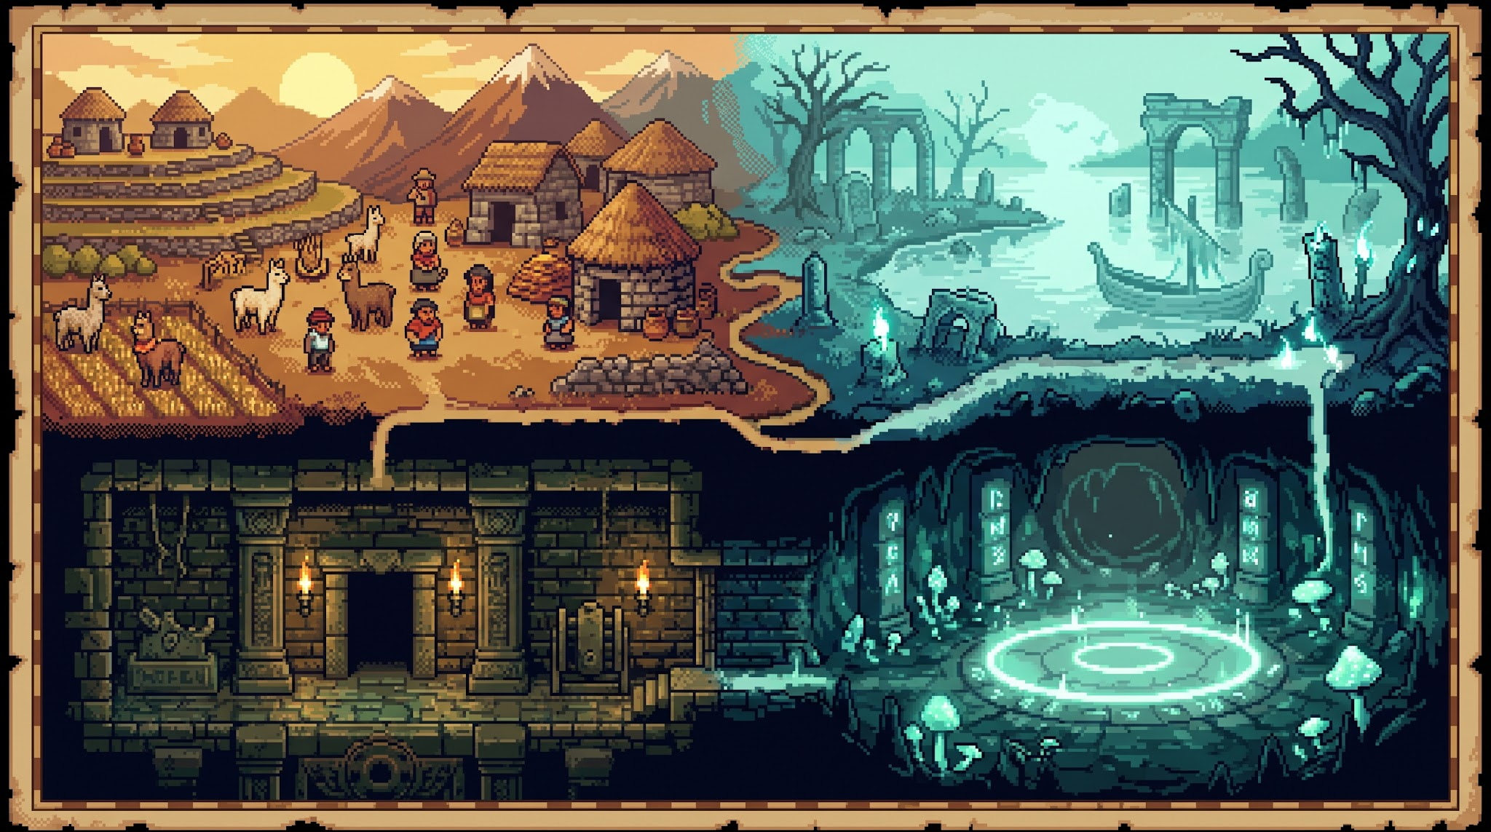
Mapa / mood board conservado de tu versión — referencia conceptual de la comunidad y las tres zonas principales.
Las imágenes conceptuales conservan una base visual común de pixel art 16-bit, tonos ocre/dorado y corrupción blanco-teal; funcionan como referencia estética, mientras que los assets finales fueron integrados y ajustados dentro del proyecto.
• UI móvil final: spritesheet de botones táctiles con estética pixel art, bordes oscuros/ocre y acentos cyan; se divide en iconos para izquierda, derecha, salto, ataque, parry, interacción, poción y pausa.

17. Sonido
Categoría | Descripción | Implementación / fuente
Música de menú | Tema propio para el menú principal (main_menu.mp3). | Pista creada para el proyecto.
Música de niveles | Una pista por mapa: Orillas del Lago, Ruinas Ancestrales y Santuario Profundo. | Pistas creadas para el proyecto.
Música de jefe | Tema específico del Guardián Sediento, separado de la música del mapa. | Pista creada para el proyecto.
Efectos de sonido (SFX) | SFX para pasos, salto, ataque, daño, parry, pickups, mecanismos, puertas, enemigos, boss, UI y checkpoint. | Pack preparado e integrado para el proyecto.
Opciones de audio | Sliders independientes para volumen general, música y efectos; configuración persistente y actualización en tiempo real. | Audio buses de Godot + configuración local.

Respeto cultural: el uso de instrumentos tradicionales debe realizarse de manera respetuosa y sin apropiación indebida; se utilizarán samples de código abierto o se recrearán con sintetizadores. Ver también la Sección 24.

18. Condiciones del juego (Victoria / Derrota)

Victoria
- Wayra derrota al Guardián Sediento en el Nivel 3.
- Tras derrotar al Guardián y resolver la recolección final de fragmentos, el juego elige una sola cinemática según el progreso; nunca reproduce ambas en la misma partida.
- Final verdadero (3 fragmentos): reproduce ending_02_epilogue.ogv y, al terminar, muestra una pantalla negra con “CONTINUARÁ” y la opción “VOLVER AL MENÚ”.
- Final normal (1 o 2 fragmentos): reproduce ending_01_guardian.ogv y, al terminar, muestra una pantalla negra con “FIN” y la opción “VOLVER AL MENÚ”. El caso 0 puede resolverse técnicamente como final normal solo como fallback defensivo, pero no forma parte del flujo normal documentado.

Derrota / Reinicio
- La salud de Wayra llega a 0 (por golpes o caídas).
- Se muestra una pantalla oscura con el texto “MORISTE” y las opciones “Continuar” y “Salir al menú”.
- “Continuar” reaparece a Wayra en el último checkpoint con todos sus corazones máximos llenos y conserva progreso persistente; buffs temporales como la protección de poción se reinician.
- “Salir al menú” vuelve al Menú Principal sin cerrar la aplicación.

19. Plataforma y Aspectos Técnicos en Godot 4.x
- Motor: Godot 4.x (GDScript).
- Exportación Android: APK final generado e instalado correctamente en un dispositivo físico. Arquitectura objetivo ARM64, orientación Landscape y build de prueba/entrega con firma debug según el flujo de cierre. La validación visual confirmó arranque, HUD, controles táctiles y separación correcta entre Pausa y recursos; las pruebas funcionales avanzadas no ejecutadas permanecen identificadas en la matriz de QA.
- Requisitos de export Android: JDK 17, Android SDK, plantilla de export de Android instalada en Godot.

Configuración de pantalla (Window / Display)
- Viewport Base Resolution: 1280 x 720 (16:9).
- Orientation: Landscape (fijo).
- Stretch Mode: canvas_items (mantiene nitidez del pixel art).
- Stretch Aspect: keep (añade barras negras si la pantalla es ultra-wide, evitando deformaciones).

Nodos críticos
Nodos/sistemas críticos: CharacterBody2D (físicas), Area2D (hitboxes/hurtboxes), CanvasLayer (HUD y controles táctiles), VideoStreamPlayer (cinemáticas), sistema persistente de Save/GameState y Audio Buses.
• Guardado: cada checkpoint actualiza el nivel/punto de aparición y el progreso persistente para habilitar “Continuar” desde el menú principal.
• Cinemáticas finales: archivos OGV a pantalla completa; la lógica selecciona solo un final según fragment_count y usa fallback a FIN/CONTINUARÁ si el video no carga.
• Controles Android: TouchScreenButton enlazados a las acciones reales del Input Map, multitouch y layout horizontal con anchors/safe margins.

Evidencia de ejecución Android
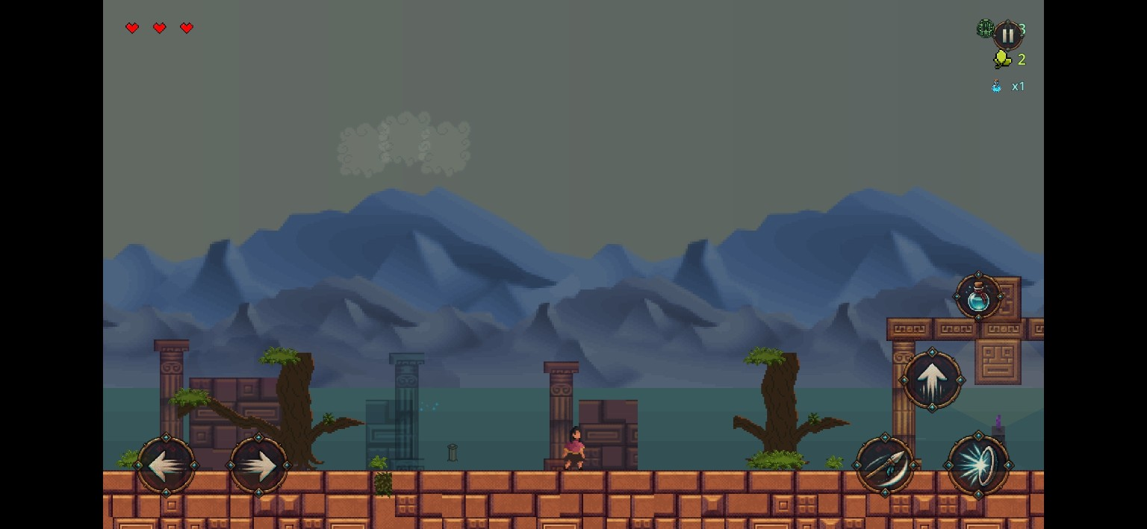
Figura — APK ejecutándose en un dispositivo Android real. Se verifica orientación horizontal, renderizado del escenario, HUD y controles táctiles. La captura permitió detectar inicialmente la cercanía entre el botón de Pausa y el bloque de recursos; en la versión final ese bloque fue desplazado hacia abajo y el solapamiento quedó corregido.

20. Cronograma de 4 semanas
Semana | Fase | Trabajo principal | Entregable / Presentación
1 | Conceptualización + Preproducción | Investigación del mito, definición de historia, Camino del Héroe, personajes, mecánicas, diseño de niveles, bocetos y redacción del GDD. | GDD v1.0 + Presentación de propuesta (5 min).
2 | Prototipo Alpha | Implementar personaje jugable (Wayra), movimiento, colisiones, escenario base (Nivel 1 parcial), mecánica principal (parry) e interfaz mínima. | Prototipo Alpha 0.1 + GDD v2.0 (actualizado).
3 | Producción e integración | Implementar niveles 1, 2 y 3 completos, enemigos, NPC, misiones, objetos, UI definitiva, arte y sonido. | Versión Beta jugable de inicio a fin + GDD v3.0.
4 | Pruebas, iteración y cierre | Pulido integral: balance de enemigos y jefe, guardado/Continuar, HUD, audio/opciones, recompensas, transiciones, pociones, dos finales, controles táctiles, corrección de bugs, exportación Android y validación inicial en dispositivo físico. | GDD Final v4.2 + versión jugable final + gameplay/tráiler y cinemáticas + APK Android final generado/instalado + matriz de pruebas actualizada + documentación/repositorio sincronizados.

21. Matriz de Pruebas
ID | Elemento | Prueba | Resultado esperado | Estado
P01 | Controles táctiles | Usar izquierda/derecha + salto/ataque/parry con multitouch. | Las acciones responden simultáneamente y los botones contextuales aparecen cuando corresponde. | Validación visual en APK completada; combinaciones multitouch avanzadas por validar manualmente
P02 | Colisiones | Caer por huecos, tocar enemigos y revisar hitboxes del jefe. | No atraviesa geometría; contacto enemigo causa daño desde cualquier dirección; collider del jefe es consistente. | Cumple en desarrollo
Test-01 | Parry / Timing | Presionar Parry cuando aparece el destello blanco. | Anulación del daño, feedback de parry, +1 postura cuando corresponda y sin daño simultáneo por contacto. | Cumple
Test-02 | Diálogo NPC | Interactuar con Kjana-Chuyma / Mama Tika. | Gameplay se bloquea durante diálogo; recompensa/avance se aplica correctamente. | Cumple
Test-03 | Curación / Altar | Activar checkpoint con corazones faltantes y progreso avanzado. | Restaura health = max_health, guarda el punto y habilita Continuar. | Cumple
P05 | IA de enemigos | Entrar en rango de Espectro/Cóndor. | Detectan, persiguen y atacan de forma más agresiva conservando telegraph. | Cumple
P06 | Victoria / finales | Derrotar al Guardián con 3 fragmentos y con 1–2 fragmentos. | 3 fragmentos → ending_02 + CONTINUARÁ; 1–2 fragmentos → ending_01 + FIN. El caso 0 es solo fallback defensivo. | Cumple
P07 | Derrota / reinicio | Llegar a 0 HP con corazones extra. | MORISTE → Continuar → último checkpoint con todos los corazones máximos llenos. | Cumple
P08 | UI/HUD / Pausa | Abrir pausa durante gameplay. | Gameplay se detiene, música continúa y aparecen Reanudar/Opciones/Controles/Salir; en Android el HUD de recursos mantiene separación visual respecto al botón de Pausa. | Cumple
P09 | Escalado Android | Abrir APK en pantalla física Android. | APK inicia en Landscape; HUD y controles se renderizan correctamente y el bloque de recursos no se superpone con Pausa. | Cumple — pulido de separación HUD/Pausa aplicado
P10 | Audio | Probar música, SFX y sliders. | Música/SFX correctos y opciones modifican volumen sin cortes. | Cumple en desarrollo; audio Android por validar manualmente
P11 | Pociones | Recoger los dos drops, usar una y recibir impactos. | Cada poción absorbe 3 golpes, no se apila y el mismo drop no se farmea tras guardado/recarga. | Cumple
P12 | Guardado / Continuar | Guardar en checkpoint, cerrar y cargar desde menú. | Carga nivel/checkpoint, corazones máximos, habilidades, coleccionables y pociones persistentes. | Cumple
P13 | Postura del jefe | Probar 3 parries, 12 golpes y combinaciones. | Perfect Parry = +1 postura; cada 4 golpes = +1; 3/3 rompe guardia. | Cumple
P14 | Reward Overlay / transiciones | Obtener habilidad/corazón y cambiar de mapa. | Juego se pausa/atenúa para recompensa; transición muestra número y nombre del mapa sobre fondo negro. | Cumple
P15 | Ejecución APK | Instalar y abrir la build Android en dispositivo físico. | La aplicación inicia, carga el gameplay y presenta la interfaz táctil en Landscape. | Cumple — ver evidencia Android

Responsable de las pruebas: Daniel Antonio Arias Poma (proyecto individual). La exportación e instalación del APK ya fueron completadas. No se inventan resultados de pruebas externas ni de casos manuales no ejecutados: las verificaciones pendientes en dispositivo se mantienen explícitamente como “por validar”. El checklist de mesa de evaluación proporcionado no exige una prueba formal con 3 usuarios.

22. Registro de Cambios (Change Log)

Edición propia
Problema / Inconsistencia encontrada | Cambio realizado | Motivo
No se relacionaba la historia con los niveles jugables. | Se añadió tabla “Mapeo del Camino del Héroe a Niveles” (Sección 5). | Cumplir con estructura exigida en Clase 1.
Falta de mecánica y economía de curación en combate. | Diseño inicial: se propuso que 3 hojas de coca curaran 1 HP. Diseño final adoptado: cada 3 hojas se consumen y aumentan permanentemente +1 corazón máximo, restaurando la salud al nuevo máximo; 9 hojas permiten hasta +3 corazones. | Aclarar la evolución de diseño y evitar que el registro histórico contradiga la mecánica final.
Ausencia de diseño de IA para el motor. | Se agregaron tablas FSM para el Espectro y el Jefe. | Definir lógica de programación para Godot (Propuesta A).
Omisión de menú de pausa y feedback. | Se detalló el Menú de Pausa y el “Juice” (screen shake, destellos). | Mejorar UX y cumplir checklist de interfaz.
No se especificaba la configuración técnica de pantalla. | Se definieron los parámetros del Viewport (1280x720, Landscape, canvas_items). | Prevenir deformaciones en exportación Android.

Ronda — control de calidad
Problema / Inconsistencia encontrada | Cambio realizado | Motivo
El Guardián Sediento aparecía como humanoide en el texto y en una imagen, contradiciendo el diseño de serpiente. | Se unificó como serpiente ancestral gigante en Secciones 3, 6 y 11, y se corrigió el prompt de la hoja de personajes. | Coherencia visual y narrativa; decisión confirmada por el estudiante.
El jefe decía “3 fases” pero solo había datos de daño para 2. | Se dejó en 2 fases en toda la Sección 11 y en las reglas de la Sección 4. | Eliminar contradicción numérica; decisión confirmada por el estudiante.
La ficha de Kjana-Chuyma otorgaba las habilidades en un momento distinto al que indicaba el Diseño de Niveles. | Se reescribió “Dónde aparece” y “Qué activa o modifica” para que coincidan con la Sección 9 (Doble Salto = Nivel 1, Contraataque = Nivel 2). | Eliminar contradicción entre secciones.
El documento de la Semana 1 se llamaba “v3.0”, generando confusión con el propio cronograma de versiones. | Se renombró a v1.0 en portada y Sección 20. | Un GDD de Semana 1 debe ser v1.0 según el propio cronograma del documento.
Una captura de gameplay mostraba una barra azul y un contador de monedas sin sistema asociado en ninguna otra sección. | Se aclaró explícitamente en Secciones 10 y 14 que no existe sistema de monedas ni segundo recurso. | Evitar que se interprete como una mecánica planeada.
El mockup de HUD usaba una fotografía/render de Machu Picchu (sitio real específico de Perú) de fondo. | Se corrigió el prompt para usar un fondo de ruinas genéricas y originales. | Coherencia cultural y geográfica: el juego se ambienta en el altiplano boliviano, no en un sitio real peruano.
La Poción de resistencia y la Llave de ruinas no estaban integradas al Diseño de Niveles ni clasificadas por alcance. | Se agregaron al Nivel 1 y Nivel 2 respectivamente en la Sección 9, y se clasificaron en la nueva Sección 23. | Evitar objetos “huérfanos” sin ubicación ni prioridad.
Faltaban las secciones de Alcance MVP y Coherencia cultural presentes en una versión anterior. | Se restauraron como Secciones 23 y 24. | Sostener los criterios de evaluación “Concepto y alcance” (Propuesta A) y “Creatividad y coherencia cultural” (Clase 1).
Vida/respawn no reflejaba el crecimiento real de corazones. | Se fijó vida inicial en 3 corazones, hasta +3 por coca; respawn y carga usan health = max_health. | Mantener consistencia entre progresión, HUD y checkpoints.
El parry del jefe podía registrar daño aun con timing correcto. | Se sincronizó el destello con la ventana de Perfect Parry, se priorizó el parry frente al daño y se simplificó el collider corporal. | Hacer el timing legible y fiable.
El jefe dependía demasiado del parry. | Se mantuvieron 3 puntos de postura: Perfect Parry = +1 y cada 4 golpes normales conectados = +1. | Dar una alternativa más accesible sin eliminar la mecánica central.
El Contraataque original era automático. | Ahora se carga tras Perfect Parry y el siguiente ataque que conecta inflige ×2; un fallo no consume la carga. | Dar control al jugador y feedback más claro.
La poción opcional era una invulnerabilidad temporal genérica. | Se convirtió en Poción de Protección: 2 por partida, inventario persistente y 3 impactos absorbidos por uso. | Incentivar derrotar enemigos y administrar recursos.
Las transiciones y recompensas se sentían poco claras. | Se añadieron Level Title Cards y Reward Overlay con pausa/atenuación para habilidades y corazones. | Mejorar presentación y legibilidad del progreso.
El final reproducía inicialmente dos videos seguidos. | Se implementaron dos finales alternativos exclusivos según fragmentos: ending_02 + CONTINUARÁ (3) o ending_01 + FIN (1–2). El valor 0 queda solo como fallback defensivo. | Alinear el desenlace con la recolección de fragmentos.
Faltaba adaptación táctil definitiva. | Se añadieron botones independientes de movimiento, salto, ataque, parry, pausa, interacción contextual y poción contextual. | Completar la plataforma objetivo Android.
Audio sin control independiente. | Se integraron música de menú/mapas/jefe, SFX y sliders General/Música/Efectos. | Mejorar calidad de presentación y comodidad del usuario.
El GDD todavía indicaba que el APK estaba pendiente. | Se registró la exportación, instalación y ejecución correcta del APK en un dispositivo Android real; se añadió evidencia visual y se separaron las pruebas manuales aún no verificadas. | Mantener coherencia entre el estado real de la build y la documentación final.
El cierre documental no estaba alineado con el checklist de mesa de evaluación. | Se añadió una matriz de evidencias con los 10 criterios exactos y se convirtió el guion de exposición en un anexo referencial, no una tarea pendiente. | Facilitar la revisión del evaluador sin atribuir pruebas o resultados inexistentes.

23. Alcance: clasificación MVP

MVP obligatorio
Introducción narrativa + 3 niveles jugables interconectados, movimiento + salto + ataque + parry, doble salto y contraataque, 2 enemigos normales, obstáculos/mecanismos, 1 jefe de 2 fases, 3 Fragmentos del Legado con dos finales alternativos, UI/HUD completa, controles táctiles y sistema de altares/checkpoints con guardado persistente.

Importante (impacto medio si se ajusta el tiempo)
- Hojas de Coca como mejora permanente de vida (+1 corazón cada 3, hasta +3 extra) — implementado.
- Segundo final por fragmentos incompletos — implementado con cinemática alternativa y pantalla FIN.

Opcional
- Poción de Protección — implementada y ampliada: 2 por partida, inventario, HUD y 3 impactos absorbidos.
- Llave de ruinas + área secreta — recortada de la versión final para priorizar sistemas principales y pulido.
- Voces/narración tipo “chip” — no incluida; se conservan diálogos escritos y música/SFX.

Versión futura
Sistema de moneda/economía, árbol de habilidades mayor, más niveles, más de un jefe, publicación en Play Store (AAB) e iOS.
Riesgo técnico principal del proyecto: combinar exploración tipo metroidvania con combate basado en timing. Se mitigó limitando la progresión a dos habilidades, reutilizando patrones de enemigos y manteniendo ataques telegrafiados. Durante Semana 4 se priorizaron estabilidad, guardado, balance, UI, Android y finales; la Llave de Ruinas/área secreta se recortó, mientras que parry, jefe, coca, segundo final y Poción de Protección quedaron implementados.

24. Coherencia cultural
- “La Leyenda de la Coca” de Antonio Díaz Villamil es la única fuente tradicional verificada usada en este documento (paráfrasis, no cita textual).
- Wayra, la Sed Blanca y El Guardián Sediento como criatura/jefe son invención de este proyecto para fines de juego — no representan la tradición oral tal cual, y así se aclara en la documentación y el material audiovisual de entrega.
- Elementos como el llautu, el poncho, la totora o la manpostería tipo inca se usan como referencia estética general, no como símbolos rituales específicos; no se les atribuye un significado sagrado preciso sin verificar.
- El uso de posible música o instrumentación tradicional debe respetar fuentes y derechos, como se señala en la Sección 17.
- Los fondos de las imágenes generadas deben ser inventados u originales; ningún escenario del juego representa un sitio arqueológico real específico (ver corrección del mockup de HUD en la Sección 14).

Verificación cultural sobre el nombre y la forma del jefe final:
Una versión anterior de este documento usaba “El Jichi Corrompido” como nombre del jefe final. Se investigó el término “Jichi” y se confirmó que está documentado específicamente en culturas nativas de tierras bajas de Bolivia (Beni, Pando, Santa Cruz, Tarija, Chaco boliviano y norte de La Paz), no como tradición del altiplano aymara/quechua donde se ambienta este juego (lago Titicaca, Isla del Sol).
Usar “Jichi” aquí habría mezclado dos tradiciones regionales bolivianas distintas como si fueran intercambiables. Por eso el antagonista se renombró a “El Guardián Sediento”: una criatura totalmente ficticia, sin nombre tradicional real de ninguna región de Bolivia.
Su forma física (serpiente ancestral gigante) es también una decisión de diseño original, no una representación de ninguna deidad o espíritu real específico; se eligió el motivo de la serpiente guardiana de forma genérica, coherente con la idea narrativa de un “guardián del lago” sin fijar un nombre tradicional determinado.

25. Estado final de implementación (Semana 4)
Resumen funcional de la versión final. Los estados distinguen entre “Implementado”, “Validado en Android” y “Por validar manualmente” para evitar presentar como comprobadas pruebas que aún no se ejecutaron en dispositivo.
Área | Estado | Versión final
Gameplay base | Implementado | Movimiento, salto/doble salto, ataque, parry, daño, i-frames, muerte y respawn.
Progresión | Implementado | Doble Salto, Contraataque, 9 Hojas de Coca, 3 Fragmentos y Reward Overlay.
Niveles | Implementado | Orillas del Lago, Ruinas Ancestrales y Santuario Profundo con transiciones de mapa.
Enemigos | Implementado | Espectro Sediento y Cóndor Corrompido con IA más agresiva y daño de contacto.
Jefe final | Implementado | Guardián Sediento de 2 fases, postura 3/3, parry + golpes normales, HUD y cinemáticas finales.
Checkpoints / Save | Implementado | Guardado persistente, Continuar desde menú y respawn con health = max_health.
Pociones | Implementado | 2 por partida; 3 impactos absorbidos por unidad; HUD, input y persistencia.
UI/UX | Implementado | Menú limpio, pausa, opciones, pantalla de Controles con pestañas PC/ANDROID, HUD, Death Screen, Reward Overlay y title cards; HUD Android separado del botón de Pausa.
Audio | Implementado | Música de menú/mapas/jefe, SFX y sliders de volumen.
Android touch | Implementado / validación visual Android | Botones multitouch y contextuales con layout Landscape, anchors y margen seguro; HUD de recursos reposicionado para no tapar Pausa. Presencia y renderizado verificados en APK físico.
APK | Completado | APK final generado e instalado en dispositivo físico; build final preparada para distribución/entrega.
Pruebas externas | No registradas / no exigidas por el checklist de mesa | No se inventan resultados de 3 usuarios. El checklist de mesa adjunto evalúa ejecución, mecánica, objetivo, controles, HUD, demostración/evidencia, explicación, dificultad técnica, gameplay y enlaces/archivos.

26. Checklist final de entrega
Checklist editable para verificar el paquete final antes de subirlo a la plataforma o checklist de la materia.
Estado | Ítem | Observación
[x] | GDD Final v4.2 actualizado | Documento coherente con la versión Android final, el README y el checklist de mesa.
[x] | Juego completo de inicio a fin en Godot | Tres niveles, jefe, progresión y finales integrados.
[x] | Controles táctiles Android integrados | Movimiento, salto, ataque, parry, pausa, interacción y poción.
[x] | Guardado / Continuar / checkpoints | Persistencia y respawn con salud máxima.
[x] | Audio y opciones | Música, SFX y sliders.
[x] | Dos finales por fragmentos | 3 → CONTINUARÁ; 1–2 → FIN; 0 queda solo como fallback defensivo.
[x] | Trailer / material audiovisual | Video demostrativo y cinemáticas finales preparados.
[x] | Exportar APK ARM64 | APK generado correctamente.
[x] | Instalar APK en celular y realizar validación visual | APK ejecutado en dispositivo físico: arranque, Landscape, escenario, HUD y controles táctiles visibles; se corrigió la separación entre Pausa y el bloque de recursos. Casos manuales avanzados permanecen en QA si no fueron ejecutados.
[—] | Pruebas con 3 usuarios externos | No registradas. No forman parte de los 10 criterios del checklist de mesa adjunto; no se inventan resultados.
[x] | Actualizar matriz con estado Android | Estados de APK y validación visual actualizados; casos manuales no ejecutados permanecen “por validar”.
[x] | Push final a GitHub después de los últimos ajustes | Repositorio sincronizado con la versión final del código, README y documentación de cierre.
[x] | Evaluación audiovisual / gameplay entregado | La versión funcional se evidencia mediante el gameplay/tráiler solicitado; no se mantiene una presentación de 10 minutos como tarea pendiente.

Dificultades técnicas resueltas
Perfect Parry y destello: durante el pulido se detectó que Wayra podía pulsar Parry al observar el destello y aun así recibir daño por el orden entre AttackHitbox, daño de contacto y ventana de parry. Se corrigió haciendo que el flash y la ventana válida comiencen simultáneamente, dando prioridad al Perfect Parry, marcando el ataque como resuelto y aplicando un breve margen técnico para evitar daño duplicado del mismo evento.
Adaptación Android/multitouch: los controles táctiles se implementaron como una capa adicional enlazada al mismo Input Map del juego, permitiendo conservar teclado/gamepad y habilitar combinaciones táctiles. El APK ya fue ejecutado en un dispositivo real; las combinaciones avanzadas de multitouch se mantienen como casos de QA manual hasta su verificación completa.

27. Evidencias del Checklist de Mesa de Evaluación
La siguiente matriz utiliza los 10 criterios exactos del checklist de mesa de evaluación proporcionado. Su propósito es indicar dónde puede comprobarse cada criterio sin inventar evidencia. En el criterio 6, el checklist original menciona demostración en vivo; para la modalidad final indicada se deja constancia del gameplay/tráiler como evidencia audiovisual sustitutiva, sin afirmar una defensa en vivo que no se realizará.
N° | Criterio exacto | Evidencia en el proyecto / GDD | Evidencia de entrega
1 | El videojuego ejecuta correctamente. | Sección 19; Estado final; evidencia de APK en Android. | APK ejecutado en dispositivo físico + gameplay/tráiler.
2 | La mecánica principal funciona y se entiende. | Secciones 4 y 13: ataque, Perfect Parry, postura y Contraataque. | Gameplay/tráiler muestra combate y parry.
3 | El jugador tiene un objetivo o reto claro. | Secciones 7 y 9: atravesar tres zonas, recuperar fragmentos y derrotar al Guardián Sediento. | GDD Final + gameplay.
4 | Los controles y la interacción responden adecuadamente. | Sección 15: pestañas PC/ANDROID, controles táctiles, interacción contextual y acciones reales del Input Map. | APK Android + gameplay; multitouch avanzado se registra en QA.
5 | La interfaz / HUD es visible y útil. | Sección 14: corazones, fragmentos, coca, pociones, HUD de jefe, pausa, overlays y separación HUD/Pausa corregida en Android. | Captura Android incluida + gameplay.
6 | El estudiante demuestra el juego en vivo. | La modalidad final indicada no contempla defensa en vivo. Se conserva evidencia funcional audiovisual. | Gameplay/tráiler entregado como evidencia sustitutiva; sujeto al criterio del evaluador si exige literalidad.
7 | Explica claramente cómo funciona su videojuego. | 3 fragmentos → final verdadero + CONTINUARÁ; 1–2 fragmentos → final normal + FIN. El caso 0 queda únicamente como fallback técnico. | GDD Final + README ampliado.
8 | Explica una dificultad técnica y cómo la resolvió. | Guardado persistente, Git/GitHub, APK Android generado/instalado, evidencia audiovisual y QA documentado. | Sección “Dificultades técnicas resueltas” + código/GitHub.
9 | Presenta el video de gameplay solicitado. | Material audiovisual preparado durante Semana 4. | Gameplay/tráiler: https://youtu.be/xPPjjXP6zec
10 | Presenta correctamente los enlaces o archivos de entrega. | Checklist final y sección técnica identifican GDD, APK, repositorio y gameplay. | README debe concentrar repositorio, gameplay/tráiler, GDD, versión de Godot y APK/archivo de entrega.

ANEXO — Guion de presentación final (referencial)
Material de apoyo conservado como anexo. No constituye una tarea pendiente del cierre: la evaluación final indicada se sustenta en el gameplay/tráiler y los archivos de entrega.
Tiempo | Punto | Qué decir
~1 min | Origen y adaptación | “La Leyenda de la Coca” de Antonio Díaz Villamil inspira el lago sagrado, Kjana-Chuyma y el legado; Wayra, la Sed Blanca y el Guardián son adaptación original del proyecto.
~1 min | Concepto y objetivo | Metroidvania 2D de acción. Wayra atraviesa tres zonas, recupera fragmentos y enfrenta al Guardián Sediento.
~1.5 min | Mecánicas principales | Movimiento, salto/doble salto, ataque, Perfect Parry, Contraataque, corazones por coca, Pociones de Protección y checkpoints.
~1.5 min | Niveles y progresión | Orillas del Lago → Ruinas Ancestrales → Santuario Profundo; Doble Salto tras Nivel 1 y Contraataque tras Nivel 2.
~1.5 min | Enemigos y jefe | Espectro/Cóndor agresivos; Guardián de 2 fases con 3 puntos de postura: parry +1 o cada 4 golpes +1.
~1 min | UI, audio y Android | HUD, menú, pausa, Reward Overlay, title cards, audio ajustable y controles táctiles contextuales.
~1 min | Finales | 3 fragmentos → final verdadero + CONTINUARÁ; 1–2 → final normal + FIN.
~1.5 min | Cierre técnico | Guardado persistente, Git/GitHub, pruebas realizadas y exportación APK/validación Android como cierre final.

Fuentes de la verificación cultural
Consultadas para confirmar el origen regional del término “Jichi” y decidir el cambio de nombre del jefe final:
- Wikipedia en español. “Jichi” — describe el mito como propio de culturas nativas de tierras bajas de Bolivia (Beni, Pando, Santa Cruz, Tarija, Chaco, norte de La Paz). https://es.wikipedia.org/wiki/Jichi
- AWASQA. “Jichi, el guardián de las aguas” — relato de campo que ubica al Jichi en la región chiquitana (Santa Cruz). https://awasqa.org/jichi-el-guardian-de-las-aguas/
- “La Leyenda de la Coca” y “Kjana Chuyma, el yatiri” — confirmados como parte de la obra de Antonio Díaz Villamil, tal como se cita en la Sección 2.

Control de versión
Versión | Fecha | Cambio
1.0 | 5 de septiembre de 2026 | GDD de la Semana 1, corregido tras control de calidad: jefe unificado como serpiente de 2 fases, contradicción de habilidades resuelta, numeración de versión corregida, MVP y Coherencia cultural restaurados, 2 prompts de imagen corregidos (Machu Picchu y diseño del jefe).
4.0 | 29 de septiembre de 2026 | GDD Final de Semana 4: actualiza vida/coca, guardado, boss/postura, Perfect Parry, contraataque, pociones, UI/UX, audio, controles Android, dos finales alternativos, matriz de pruebas y checklist final.
4.1 | 30 de septiembre de 2026 | Cierre documental Android: registra APK ejecutado en dispositivo físico, corrige finales alcanzables (3 vs. 1–2 fragmentos), aclara la evolución de la coca, actualiza QA/checklist y añade evidencias para los 10 criterios exactos de la mesa de evaluación.
4.2 | 30 de septiembre de 2026 | Cierre definitivo: documenta la corrección final de coca (nuevo corazón + health = max_health), pantalla de Controles con pestañas PC/ANDROID, menú principal limpio, separación HUD/Pausa en Android, APK final y sincronización final de código, README y documentación para entrega.

